

<meta http-equiv="Content-Type" content="text/html; charset=utf-8" />

TABLE DES MATIÈRES
Chapitre 1 - LE WEB 4
1.1 - Le WEB 5
1.1.1 - Le serveur 6
1.1.2 - Le client 6
1.2 - Le protocole HTTP 7
1.3 - Modes de requête 9
1.4 - Bibliographie 10
Chapitre 2 - HTML - GENERALITES 11
2.1 - Présentation 12
2.1.1 - Définition 12
2.1.2 - Références 12
2.2 - Premier document HTML 13
2.2.1 - Objectif 13
2.2.2 - Code 14
2.2.3 - Chemin et URL 15
2.3 - Structure d'un document HTML 16
2.3.1 - Syntaxe 16
2.3.2 - Le DOCTYPE 17
2.3.3 - L'élément HTML 18
2.3.4 - Le head 19
2.3.5 - La structure standard d'un document HTML5 20
2.4 - favicon 22
2.5 - Typologie des éléments 23
2.5.1 - Block/Inline 23
2.5.2 - Plein/Vide 23
2.6 - Règles syntaxiques 24
2.7 - Validation d'un document 25
Chapitre 3 - LE <body> 26
3.1 - Balises générales 27
3.2 - Balises de titre 27
3.3 - Attributs généraux 27
3.4 - Les balises de structuration 28
3.5 - Les liens 30
3.5.1 - Le lien <a> 30
3.5.2 - Le lien <link> 37
3.5.3 - Le lien <script> 37
3.6 - Les listes 38
3.7 - Les images 41
3.8 - Les autres éléments multimedia 43
3.8.1 - Audio 44
3.8.2 - Video 45
3.8.3 - PDF 46
3.9 - Les tableaux 47
3.10 - Les formulaires 50
3.10.1 - Définition 50
3.10.2 - Les principaux éléments des formulaires 52
3.10.3 - Le <label> 53
3.10.4 - Le <label for="name">Etiquette</label> 53
3.10.5 - La zone de saisie <input type="text" … /> 54
3.10.6 - La zone de saisie de mot de passe <input type="password" … /> 54
3.10.7 - Le champ caché <input type="hidden" … /> 54
3.10.8 - La zone de saisie de texte long <textarea> 55
3.10.9 - Les éléments <select> et <option> 56
3.10.10 - La case à cocher <input type="checkbox" … /> 57
3.10.11 - Le bouton radio <input type="radio" … /> 57
3.10.12 - Le bouton de validation <input type="submit" … /> 58
3.10.13 - Le bouton de réinitialisation <input type="reset" … /> 58
3.10.14 - Le bouton <input type="button" … /> 58
3.10.15 - Le bouton <button type= "submit" … /> 59
3.10.16 - Ensemble de champs (Fieldset et Legend) 61
3.10.17 - Exemple 62
3.10.18 - Exercices 64
Chapitre 4 - LE <head> 66
4.1 - La balise <title> 67
4.2 - La balise <meta> 68
Chapitre 5 - ANNEXES 71
5.1 - Travailler avec un serveur Apache 72
5.2 - Quelques balises supplémentaires 73
5.3 - Afficher du code HTML 75
5.4 - Lexique - Sigles 76
5.5 - Les caractères spéciaux ou entités HTML 77
5.6 - Redirections 82
5.7 - Les images survolées 83

- LE WEB

- Le WEB

Le Web est une architecture Client/Serveur basé sur le protocole HTTP.

Le modèle C/S

Le client est le plus souvent un navigateur (Chrome, Edge, IE, Firefox, …).
Et le serveur est un serveur WEB.

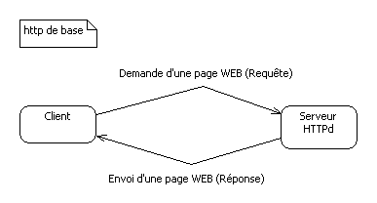

- Le serveur

Un serveur http ou démon HTTP (HTTPd) est un logiciel servant des requêtes respectant le protocole de communication client-serveur Hypertext Transfer Protocol (HTTP).
Les principaux serveurs WEB sont Apache, IIS, Sun Java System Web Server, Zeus, lighthttp, nginx, Google (hébergeur de blogs).

Cf http://news.netcraft.com/archives/category/web-server-survey/

- Le client

Le client est le plus souvent un navigateur web (ce pourrait être un robot d'indexation) qui est un logiciel conçu pour consulter le World Wide Web. C'est un client HTTP.
Le terme navigateur web (ou navigateur Internet) est inspiré de Netscape Navigator.
C'est un interpréteur de HTML, XML, CSS et JavaScript.

Les principaux navigateurs sont Edge, IE, Firefox, Safari, Chrome et Opera.
Safari est à la base un navigateur pour MAC.
Konqueror est à la base un navigateur pour Linux. Firefox, Chrome et Opera. Ils existent en versions Linux.
Lynx, Links, … sont des navigateurs en mode texte.

Les aspirateurs de site et les robots d'indexation sont aussi des clients HTTP.

- Le protocole HTTP

HTTP (HyperText Transfer Protocol) est un protocole de communication client-serveur développé pour le World Wide Web.

HTTPS (avec S pour secured) est la variante sécurisée de HTTP par l'adjonction des protocoles SSL (Secure Socket Layer) ou TLS (Transport Layer Security).

Le protocole HTTP peut fonctionner sur n'importe quelle connexion fiable. Pratiquement c'est le protocole TCP (Transmission Control Protocol) comme couche de transport qui est le plus utilisé.

Un serveur HTTP utilise par défaut le port 80 (443 pour HTTPS).

Le protocole HTTP est un protocole sans état (StateLess). Cf page suivante.

HTTP en détail

Le protocole HTTP 1.0, décrit dans le RFC 1945 (Request for comments - Demande de commentaires), prévoit l'utilisation d'en-têtes inspirés de MIME (Multipurpose Internet Mail Extensions).

La gestion de la connexion est la suivante :

- le client établit la connexion,
- envoie une requête,
- le serveur répond,
- et le serveur ferme immédiatement la connexion.

A partir de la version 1.0 mais surtout de la version 1.1 la déconnexion n'est plus nécessairement immédiate, en fonction d'un paramétrage du serveur (keep-alive (*)). Le serveur attend un délai raisonnable (5 secondes par défaut) avant de fermer la connexion. Ceci est utile lorsqu'une requête client génère en réalité plusieurs requêtes vers le serveur (cas d'une applet Java par exemple avec chargement de plusieurs classes et/ou de plusieurs ressources images).

C'est donc un protocole sans état.

Pour plus de détails cf http_protocole.odt.

- Modes de requête

Une requête vers le serveur est réalisée soit :

- via la barre d'URL (http://localhost/html4/html/requetes.html),
- via une ancre (<a href="aide.html">),
- via un formulaire avec son bouton de soumission et l'attribut action (<form action="insertion.html" method="POST">),
- via une redirection <meta http-equiv="refresh" content="3; url=http://localhost/site_html/exo_html_menu_principal.html" />,
- etc.

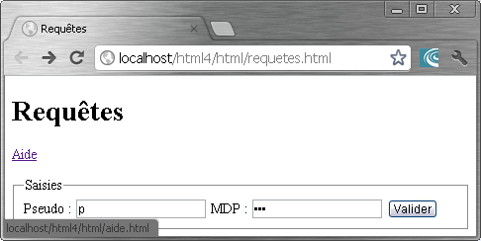

- Bibliographie

- Livres

Jennifer Niederst, "HTML, Précis et concis", O'Reilly, 120 pages, 9 euros.

Fabrice Lemainque, "HTML - Le guide complet - XHTML, CSS, Scripts - Maîtrisez l'univers HTML de A à Z !", Micro Application, 500 pages, 20 euros.

- Sites

http://www.w3.org/html/ pour HTML.
http://www.w3.org/Protocols/ pour le protocole http.
http://fr.selfhtml.org/html/index.htm
http://fr.wikipedia.org/wiki/Hypertext_Markup_Language

https://w3techs.com/technologies/overview/web_server

- HTML - GENERALITES

- Présentation

- Définition

HTML : Hypertext Markup Language (Langage de balisage pour des textes référencés ou référenceurs). C'est le langage de la TOILE.
C'est un dérivé de SGML (Standard Generalized Markup Language).
La version actuelle est la version 5.x depuis 2014.

C'est le langage de codage des pages WEB.

Il permet de structurer le contenu des pages, de créer des liens hypertexte et d'insérer des ressources externes multimedia comme des images, du son, de la vidéo et d'autres objets tels que les applets, les ressources flash, des PDF.

Statique, HTML est associé à un langage de présentation CSS (Cascade Style Sheet : Feuilles de style en cascade) et à un langage de programmation client (JavaScript : ECMAScript) permettant de gérer animations et interactivités sur le client.

Principalement HTML ne doit permettre de gérer que du contenu.

- Références

http://www.w3.org

- Premier document HTML

- Objectif

Voici un premier document HTML : 1.html.
Un titre, un lien, un texte et une photo.
Créez un dossier nommé « site1 », puis dedans un dossier nommé « html » et un autre nommé « images ». Le fichier 1.html sera stocké dans le dossier « html » et le fichier image (film.jpg) dans le dossier « images ».

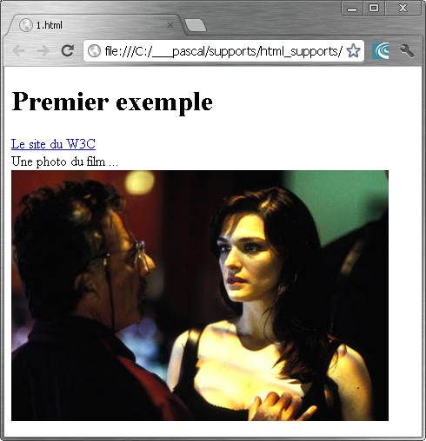

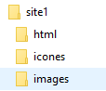

- Code

<!DOCTYPE html>
<html>
<head>
<meta http-equiv="Content-Type" content="text/html; charset=utf-8" />
<title>1.html</title>
</head>

<body>
<div>
<h1>Premier exemple</h1>
<a href="http://www.w3.org/" title="Un lien vers le site officiel">Le site du W3C</a>
<br>
<span>Une photo du film ...</span>
<br>
<img src="../images/film.jpg" alt="Image absente" title="La première image" />
</div>
</body>
</html>

- Chemin et URL

Si vous avez un fichier nommé 1.html stocké dans
C:\pascal\supports\html_supports\site1\html\
alors l’URL sera :
file:///C:/pascal/supports/html_supports/site1/html/1.html

Si vous avez un fichier nommé 1.html stocké dans
C:\xampp\htdocs\site1\html
alors l’URL sera :
http://localhost/site1/html/1.html

- Structure d'un document HTML

- Syntaxe

Un document HTML est composé d'éléments.

Ces éléments sont marqués par des balises, une balise ouvrante et une balise fermante, sauf si l'élément est vide – dans ce cas la balise ouvrante doit être auto-fermée.
Les balises sont délimitées par des chevrons (< et >).
Le symbole de fermeture est la barre oblique (/).

Un document HTML est composé de quatre parties :

- Une déclaration de type de document <!DOCTYPE html>,

- L’élément HTML : le document lui-même : <html>

- Une première section – l'en-tête <head> - ne comportant que des éléments invisibles, sauf le titre (<title>) qui sera affiché dans la barre de titre du navigateur.

- Une deuxième section - le corps <body> - comprenant principalement des éléments visibles (Textes, données, images, …) et des éléments de structuration.

Les éléments peuvent comporter des attributs.
Un attribut est une paire : nom d'attribut="valeur".

- Le DOCTYPE

<!DOCTYPE HTML>

L’élément n'est pas fermé.
Il n'a ni DTD ni schema.
Il est insensible à la casse.

- L'élément HTML

<html [lang="langue"] [manifest="fichier.manifest"] >

</html>

L'attribut lang est utilisé ainsi :

- Assiste les moteurs de recherche,
- Assiste les synthétiseurs vocaux,
- Assiste les analyseurs grammaticaux,
- Aide le "user agent" à sélectionner les glyphes (représentation graphique d'un caractère) d'une typographie,
- Aide le "user agent" à sélectionner les guillemets,
- Aide le "user agent" à choisir les espaces, les ligatures (œ, æ, …) et les coupures de mots.

L'attribut manifest sera vu dans le paragraphe sur les applications offline.

- Le head

Cet élément – ce bloc – contient des informations techniques sur la page. Ce sont les entêtes HTTP (langue, jeu de caractères, , URL du serveur, ).
Il contient aussi le titre – title – qui est le texte affiché dans l’onglet du navigateur.
Il contient aussi des liens vers un ou des fichier CSS et/ou des liens vers des fichiers JavaScript.

<head>

</head>

L'élément <title> est hautement recommandé.
Les balises meta, link et script ont été simplifiées.

<head>

<title>Titre de page</title>

<meta name="viewport" content="user-scalable=no, width=device-width, initial-scale=1.0, maximum-scale=1.0" />
<meta charset="utf-8" />

<link href="../css/design.css" rel="stylesheet" />

<script src="../js/script.js"></script>

</head>

De nouvelles valeurs pour l'attribut rel de la balise link ont été créées.

La meta suivante permet d'adapter les dimensions du contenu au contenant : idéal pour les smartphones …
<meta name="viewport" content="width=device-width"/>

En ajoutant quelques attributs on interdit le zoom.

<meta name="viewport" content="user-scalable=no, width=device-width, initial-scale=1.0, maximum-scale=1.0" />

- La structure standard d'un document HTML5

Un document HTML est typé.
Un document HTML est composé de 2 parties principales : les en-têtes http (head) et le corps (body).
Le corps (body) est le plus souvent composé de 6 parties : un en-tête de page (header), un menu (nav), une partie centrale (une section (ancienne div !) avec un article ou plusieurs et éventuellement un aside) et d'un pied de page (footer).

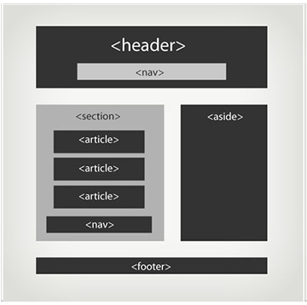

<!DOCTYPE HTML>

<html>
<head>
</head>

<body>
<header>
</header>

<nav>
</nav>

<section>
<article>
</article>
<article>
</article>
</section>

<aside>
</aside>

<footer>
</footer>
</body>
</html>

- favicon

Le mot favicon est un mot-valise né de la contraction des mots anglais favorite (favori) et icon (icône). C'est l'icône que l'on trouve en haut à gauche de la barre d'URL.
Créez un dossier nommé « icones » dans le dossier « site » et copiez dedans un fichier nommé « favicon.jpg ».

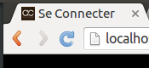

Une image de type .ico (ou autre) de 16x16 ou 32x32 ou 48x48 pixels.

Dans le <head>

<link rel="shortcut icon" type="image/x-icon" href="../icones/favicon.ico" />
<!--[if IE]><link rel="shortcut icon" type="image/x-icon" href="favicon.ico" /><![endif]-->

Les images de type png, jpg et gif sont acceptées par les navigateurs récents.

<link rel="icon" type="image/png" href="../icones/favicon.png">

<link rel="icon" type="image/jpeg" href="../icones/favicon.jpg">

<link rel="icon" type="image/gif" href="../icones/favicon.gif">

- Typologie des éléments

- Block/Inline

Block

Ces éléments sont placés les uns sous les autres par le navigateur (div, p, h1…).
Un élément bloc peut contenir d'autres éléments blocs et des éléments inline.
Il y a un Retour Charriot avant et un autre après.

Inline

Ces éléments sont placés au fil du texte par le navigateur (a, img, span, em, strong, input, …).
Ils peuvent contenir éventuellement d'autres éléments en ligne.

NB : span signifie envergure ou distance entre deux éléments de construction (entre piliers de pont, entre colonnes de temple,…) ou distance entre les extrémités du pouce et de l’auriculaire doigts écartés.

- Plein/Vide

Les éléments « pleins » sont des éléments qui ont des « enfants » (div, table, etc). Ils ont une balise ouvrante et une balise fermante.

Les éléments « vides » sont des éléments sans « enfants » (img, br, …). La balise est le plus souvent auto-fermante.

- Règles syntaxiques

Un élément plein sera fermé avec une balise de fermeture, par exemple <body> … </body>.

Un élément vide, comme le saut de ligne, sera auto fermé <br /> ou pas <br>.

Les valeurs des attributs doivent être placées entre " (double quote) ou entre ' (Simple quote).

Les balises ne doivent pas se chevaucher.

Oui | Non
<div>  <p>  Un test  </p>  </div> | <div>  <p>  Un test  </div>  </p>

- Validation d'un document

Le site du W3C :

http://validator.w3.org/

- LE <body>

Cf menu_cours_html.html

- Balises générales

Balise | Description
<!-- Commentaire --> | Commentaire
<br> | Saut de ligne (Break row)
<hr> | Ligne (Horizontal Rule)
<strong> …</strong> | Forte accentuation; les navigateurs mettent en gras.
<em> … </em> | Accentuation (Emphasis); les navigateurs mettent en italique.

- Balises de titre

Les balises titre (block) ont 6 niveaux. La taille de la police diminue en fonction du niveau.

Balise | Description
<h1> … </h1> | Titre de niveau 1 (Plus grand)
<h2> … </h2> | Titre de niveau 2
…
<h6> … </h6> | Titre de niveau 6 (Plus petit)

- Attributs généraux

Les attributs potentiellement présents dans tous les éléments.

Attribut | Description
name | Nom de l'élément (Dans un formulaire)
id | Identifiant de l'élément (Unique dans le document)
class | Classe de style (cf CSS)
onEvénement | Gestionnaire événementiel (cf JavaScript) mais déconseillé si l'on veut faire du JS discret
title | Infobulle
lang | Langue

- Les balises de structuration

- Objectif

Permettre de structurer un document en divisions, paragraphes, …

- Balises

Elles sont toutes de type Block sauf <cite>, <q> et <span>.

Balise | Description
<div> … </div> | Division
<p> … </p> | Paragraphe
<pre> … </pre> | Bloc de texte pré-formaté (Les espaces, les tabulations, …, sont conservés)
<blockquote> … </blockquote> | Citation longue (La citation est dans un bloc avec des marges)
<cite> … </cite> | Citation courte inline (La citation sera en italique pour la plupart des navigateurs)
<q> … </q> | Citation courte inline (La citation sera entre guillemets pour la plupart des navigateurs; soit " soit )
<span> … </span> | Empan. Utilisée pour insérer du texte.

Note : les éléments <div> et <span> sont des éléments génériques.

Exemple pour les citations

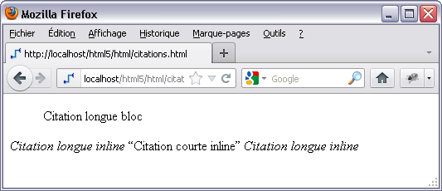

<div>
<blockquote>Citation longue bloc</blockquote>
<cite>Citation longue inline</cite>
<q>Citation courte inline</q>
<cite>Citation longue inline</cite>
</div>

- Les liens

- Le lien <a>

- Objectif

Un lien est un élément qui pointe vers une autre ressource du WEB. Cela permet de requêter vers le serveur.
C'est le H de HTML.
La balise <a> permet de créer des liens (des ancres).
Par défaut, sans CSS, le texte du lien est de couleur bleu et souligné.

Un lien peut être :

- Externe au site,
- Interne au site (absolu, relatif au document, relatif à la racine du serveur),
- Interne au document.

Si le lien est externe au site la référence doit préciser le protocole, l'adresse du serveur et de la ressource.
Si le lien est interne au serveur et absolue la référence est de même type ou bien en spécifiant avec le / le niveau racine du serveur.
Si le lien est interne au serveur et la référence relative elle utilisera les notations de chemin typiques des systèmes Unix (/ et ..).

Des liens internes à la page.

Haut de page et bas de page.

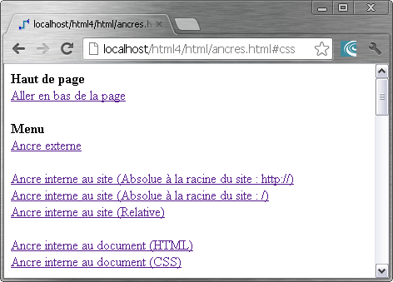

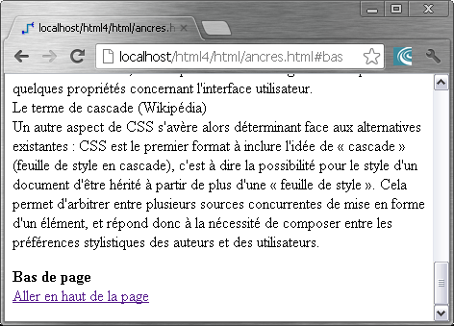

Ancres externes à la page

- Syntaxes

Référence vers une ancre :

<a href="référence" [title="info" target="cible"]>Texte affiché</a>

Création d'une ancre interne :

<a name="nom_de_l_ancre_interne" [title="info"]>Texte affiché</a>

Attribut | Description
href | Référence.  Pour une référence à une URL externe ce sera du type http://url  Pour une référence à une URL interne au site ce sera du type http://url  Pour une référence interne à la page ce sera du type <a href="#nom_ancre">Ancre interne au document</a>
name | Nom de l'ancre interne.
title | Infobulle.
target | Cible (_self, _blank, _parent, _top, nom d'une frame ou d'une iframe).  _self : la même instance du navigateur ou le même onglet;  _blank : une autre instance du navigateur ou un autre onglet;  _parent : la frame parent;  _top : la frame top ou le haut de la page.

ancres.html

<!DOCTYPE html>
<html>
<head>
<title></title>
<meta http-equiv="Content-Type" content="text/html; charset=UTF-8">
</head>

<body>
<div>
<a name="haut"><strong>Haut de page</strong></a><br/>
<a href="#bas">Aller en bas de la page</a>
</div>

<div>
<br/>
<span><strong>Menu</strong></span>
<br/>

<a href="http://www.w3.org/" title="Externe" target="_blank">Ancre externe</a>
<br/><br/>

<a href="http://localhost/accueil.html" target="_top">Ancre interne au site (Absolue à la racine du site : http://)</a>
<br/>

<a href="/accueil.html">Ancre interne au site (Absolue à la racine du site : /)</a>
<br/>

<a href="../../accueil.html">Ancre interne au site (Relative)</a>
<br/><br/>

<a href="#html">Ancre interne au document (HTML)</a>
<br/>
<a href="#css">Ancre interne au document (CSS)</a>
<br/>

</div>

<div>
<br/>
<a name="html"><strong>HTML</strong></a>
<p>
Le protocole HTTP 1.0, décrit dans le RFC 1945 (Request for comments - Demande de commentaires), prévoit l'utilisation d'en-têtes inspirés de MIME (Multipurpose Internet Mail Extensions).<br/>

La gestion de la connexion est la suivante :<br/>

le client établit la connexion,<br/>
envoie une requête,<br/>
le serveur répond,<br/>
et ferme immédiatement la connexion.<br/>

A partir de la version 1.0 mais surtout de la version 1.1 la déconnexion n'est plus nécessairement immédiate, en fonction d'un paramétrage du serveur (keep-alive (*)). Le serveur attend un délai raisonnable (5 secondes par défaut) avant de fermer la connexion. Ceci est utile lorsqu'une requête client génère en réalité plusieurs requêtes vers le serveur (cas d'une applet Java par exemple avec chargement de plusieurs classes et/ou de plusieurs ressources images).<br/>

C'est donc un protocole sans état.<br/>

</p>

<a name="css"><strong>CSS</strong></a>
<p>
Définition officielle (W3C)<br/>

CSS2 : feuilles de style en cascade, niveau 2.<br/>
CSS2 est un langage de feuille de style qui permet aux auteurs et aux lecteurs de lier du style (par exemple les polices de caractères, l'espacement et un signal auditif) aux documents structurés (par exemple les documents HTML et les applications XML). En séparant la présentation du style du contenu des documents, CSS2 simplifie l'édition pour le Web et la maintenance d'un site.<br/>

CSS2 est construit sur CSS1, ainsi toute feuille de style valide en CSS1 est également valide en CSS2 à très peu d'exceptions près. CSS2 prévoit des feuilles de style liées à un média spécifique ce qui autorise les auteurs à présenter des documents sur mesure pour les navigateurs visuels, les synthétiseurs de parole, les imprimantes, les lecteurs en Braille, les appareils portatifs, etc. Cette spécification introduit aussi les notions de positionnement du contenu, de téléchargement des polices, de mise en forme des tables, de fonctions d'internationalisation, de compteurs et numérotage automatiques et quelques propriétés concernant l'interface utilisateur. <br/>

Le terme de cascade (Wikipédia)<br/>

Un autre aspect de CSS s'avère alors déterminant face aux alternatives existantes : CSS est le premier format à inclure l'idée de « cascade » (feuille de style en cascade), c'est à dire la possibilité pour le style d'un document d'être hérité à partir de plus d'une « feuille de style ». Cela permet d'arbitrer entre plusieurs sources concurrentes de mise en forme d'un élément, et répond donc à la nécessité de composer entre les préférences stylistiques des auteurs et des utilisateurs.<br/>

</p>
</div>

<div>
<p>
<a name="bas"><strong>Bas de page</strong></a>
<br/>
<!-- Deux façons de faire -->
<!-- <a href="haut" >Aller en haut de la page</a> -->
<a href="#" target="_top">Aller en haut de la page</a>
</p>
</div>
</body>
</html>

Exercice : l'accueil avec le menu principal

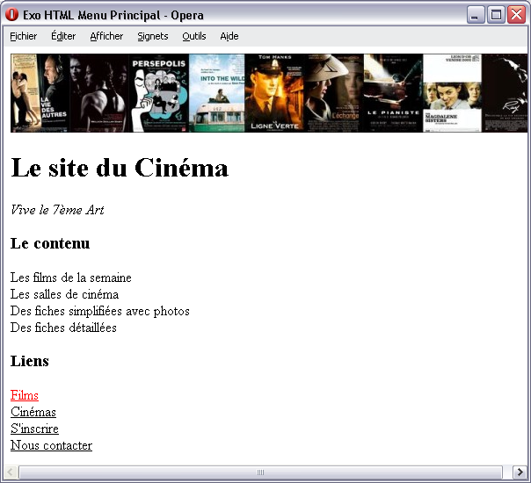

- Le lien <link>

La balise <link> permet aussi de faire des liens vers des ressources externes. Pour les fichiers CSS.

<link href="../css/site.css" rel="stylesheet" type="text/css" />

- Le lien <script>

L'attribut src de la balise <script> effectue un lien vers une ressource JavaScript.

<script src="../js/site.js"></script>

- Les listes

- Objectif

Représenter les données sous forme de liste.

Les listes peuvent être :

- Non ordonnées,
- Numérotées,
- De définition.

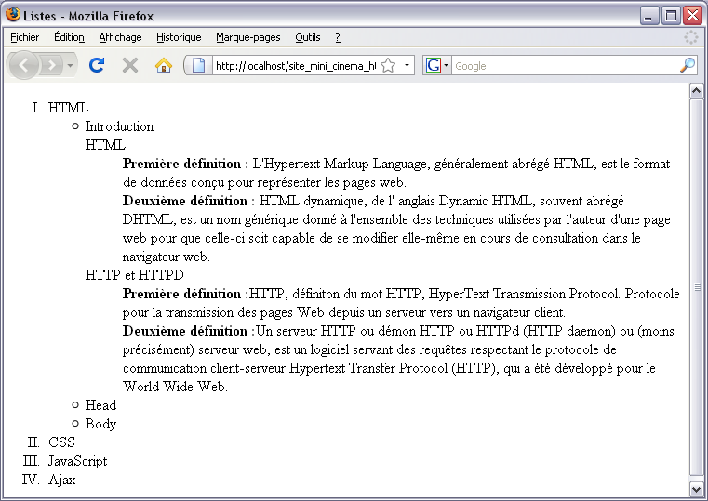

- Syntaxes

Balise | Description
<ul> | Liste non ordonnée. L'attribut type peut prendre les valeurs disc, circle ou square.
<li> | Élément de liste.

Balise | Description
<ol> | Liste ordonnée. L'attribut type peut prendre les valeurs 1, a, A, i, I.
<li> | Élément de liste.

Balise | Description
<dl> | Liste de définitions.
<dt> | Terme de définition : terme à définir.
<dd> | Description de définition : définition (il peut y en avoir plusieurs). Elle est indentée.

- Codes

listes.html

<!DOCTYPE html>
<html>
<head>
<meta http-equiv="Content-Type" content="text/html; charset=utf-8" />
<title>Listes</title>
</head>
<body>
<ol type="I">
<li>HTML</li>
<ul type="circle">
<li>Introduction</li>
<dl>
<dt>HTML</dt>
<dd><strong>Première définition :</strong> L'Hypertext Markup Language, généralement abrégé HTML, est le format de données conçu pour représenter les pages web.</dd>
<dd><strong>Deuxième définition :</strong> HTML dynamique, de l' anglais Dynamic HTML, souvent abrégé DHTML, est un nom générique donné à l'ensemble des techniques utilisées par l'auteur d'une page web pour que celle-ci soit capable de se modifier elle-même en cours de consultation dans le navigateur web.</dd>
<dt>HTTP et HTTPD</dt>
<dd><strong>Première définition :</strong>HTTP, définiton du mot HTTP, HyperText Transmission Protocol. Protocole pour la transmission des pages Web depuis un serveur vers un navigateur client..</dd>
<dd><strong>Deuxième définition :</strong>Un serveur HTTP ou démon HTTP ou HTTPd (HTTP daemon) ou (moins précisément) serveur web, est un logiciel ...</dd>
</dl>
<li>Head</li>
<li>Body</li>
</ul>
<li>CSS</li>
<li>JavaScript</li>
<li>Ajax</li>
</ol>
</body>
</html>

Exercice : la liste des films

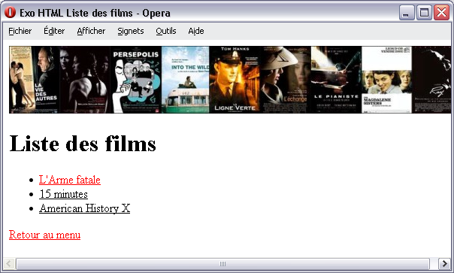

- Les images

- Objectif

Insérer dans un document HTML une ressource externe de type image.
Les ressources peuvent être des JPG, des GIF, des PNG.

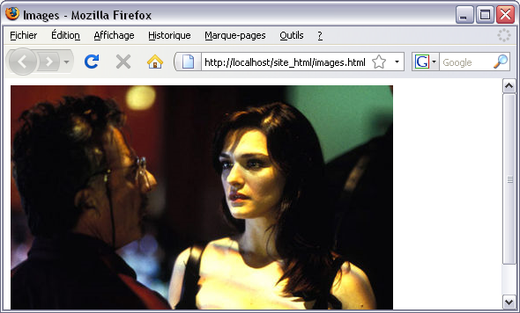

- Syntaxe

<img src="source" alt="message alternatif" [width="largeur" height="haut" title="titre"] />

Attribut | Description
src | Source.
alt | Alternate : Texte de remplacement en cas d'absence de l'image. Quasi obligatoire.
title | Infobulle.
width | Largeur exprimée en pixels.
height | Hauteur exprimée en pixels.

- Code

images.html

<img src="../images/3a.jpg" alt="3a.jpg Image actuellement indisponible" title="Confidence" width="434" height="289" />

Exercice : la fiche d'un film

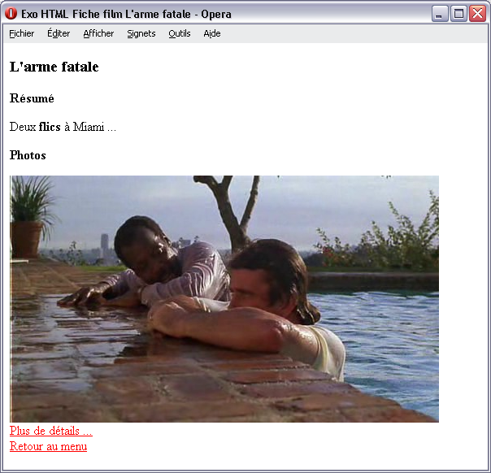

- Les autres éléments multimedia

- Les types MIME internet

Les types MIME (Multipurpose Internet Mail Extension) permettent l'échange de différents types de fichiers sur Internet.

Type | Description
audio/mpeg | .mp3 ou .mpeg (Moving Picture Experts Group).  Lecteurs : Windows Media Player ou QuickTime
audio/x-ms-wma | Windows Media Audio (.wma).  Lecteur : Windows Media Player
audio/x-ms-wax | .wax
audio/x-ms-wmv | .wmv
audio/vnd.rn-realaudio | RealPlayer
audio/x-wav | Son non compressé Windows (.wav).  Lecteurs : Windows Media Player ou QuickTime
video/mpeg | MPEG-1, vidéo avec son multiplexé
video/mp4 | Vidéo MP4. Lecteurs : QuickTime Player, VLC.
video/quicktime | Vidéo QuickTime
video/x-ms-wmv | Windows Media Video
video/x-flv | Flash Video (.flv) par Macromedia/Adobe
image/gif | GIF
image/jpeg | JPEG image JFIF
image/png | Portable Network Graphics
image/tiff | Tagged Image File Format
image/vnd.microsoft.icon | Icône ICO
text/css | Feuille de style en cascade
text/html | HTML
text/plain | Données textuelles
text/xml | Extensible Markup Language
application/x-shockwave-flash | Document Adobe Flash
Application/pdf | Document PDF
application/octet-stream | Données arbitraires

- Audio

Nouvelle balise pour le son : la balise <audio>.

Syntaxe

<audio>
<source src="source" type="type mime" />
Texte.
</audio>

Types possibles : audio/ogg, audio/mpeg, audio/wav.

Attributs

Attribut | Valeur | Description
autoplay | autoplay | Démarrage automatique
controls | controls | Affichage des boutons
loop | loop | Joue en boucle
preload | preload | Chargement au chargement de la page
src | url | URL

Exemple

<audio controls="controls">
<source src="../../sons/candide_01_voltaire.ogg" type="audio/ogg" />
<!-- <source src="../../sons/ART_MENGO___LES_PARFUMS_DE_.MP3" type="audio/mpeg" /> -->
<!-- <source src="../../sons/wmpaud7.wav" type="audio/wav" /> -->
Votre navigateur ne supporte pas la balise audio.
</audio>

- Video

Syntaxe

<video>
<source src="source" type="type mime" />
Texte
</video>

Types possibles : video/ogg, video/mp4.

Attributs

Attribut | Valeur | Description
autoplay | autoplay | Démarrage automatique
controls | controls | Affichage des boutons
width | pixels | Largeur
height | pixels | Hauteur
loop | loop | Joue en boucle
preload | preload | Chargement au chargement de la page
src | url | URL

Exemple

<video width="320" height="240" controls="controls" autoplay="autoplay">
<!-- Ne supporte pas les noms de fichier avec des espaces !!! -->
<source src="../../videos/nottinghill.mp4" type="video/mp4" />
<source src="../../videos/Lexorcisme.ogg" type="video/ogg" />
Votre navigateur ne supporte pas la balise video!!!
</video>

- PDF

pdf.html

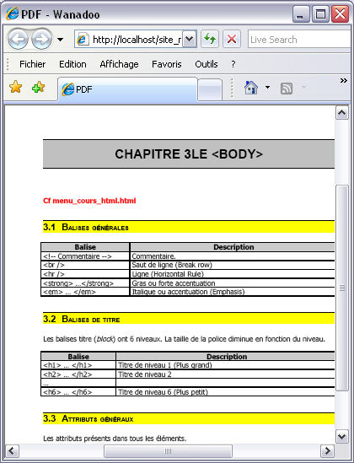

Attention Adobe Acrobat Reader doit être installé chez le client.

- Via un <a href="">

<a href="html.pdf" target="_blank">Voir PDF</a>

- Avec la balise <object>

<span>PDF :<span>
<br>
<object data="html.pdf" width="900" height="550" type="application/pdf">
</object>
<br>

- Les tableaux

- Objectif

Présenter des données sous forme tabulaire, lignes/colonnes.
Les données sont situées à l'intérieur de cellules.

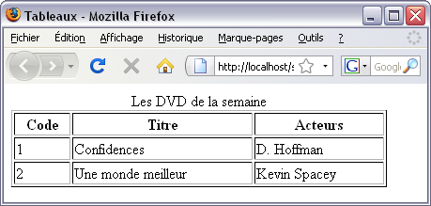

- Balises

Balise | Description
table | Le tableau
tr | Lignes (table row)
th | Cellule d'en-tête (Column header)
td | Cellule (table data cell)
Caption | Titre du tableau
thead | En-tête du tableau (table header)
tboby | Corps du tableau (table body)
tfoot | Pied du tableau (table footer)

Code minimum

<table border="1">
<tr>
<td>&nbsp;</td>
<td>&nbsp;</td>
</tr>
<tr>
<td>&nbsp;</td>
<td>&nbsp;</td>
</tr>
</table>

- Code

tableaux.html

<!DOCTYPE html>
<html>
<head>
<meta http-equiv="Content-Type" content="text/html; charset=utf-8" />
<title>Tableaux</title>
</head>

<body>
<table width="400" border="1" summary="Premier tableau du cours HTML">

<caption>
Les DVD de la semaine
</caption>

<thead>
<tr>
<th>Code</th>
<th>Titre</th>
<th>Acteurs</th>
</tr>
</thead>

<tbody>
<tr>
<td>1</td>
<td>Confidences</td>
<td>D. Hoffman</td>
</tr>
<tr>
<td>2</td>
<td>Un monde meilleur</td>
<td>Kevin Spacey</td>
</tr>
</tbody>

</table>
</body>
</html>

Notes :

www.ferg.org/section508/accessible_tables.html Tableau, accessibilité et loi américaine.
http://fr.wikibooks.org/wiki/Le_langage_HTML/Tableaux
http://didier.barzin.free.fr/ch2.html
http://www.mesinsectes.com/index.php?post/2009/03/21/R%C3%A9f%C3%A9rencer-efficacement-un-tableau

Exercice : la fiche détaillée

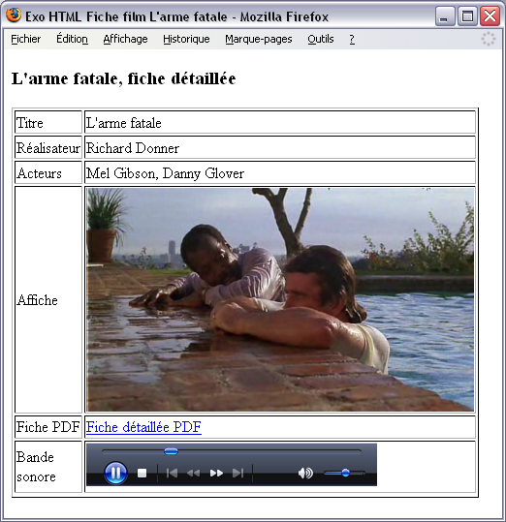

- Les formulaires

https://developer.mozilla.org/fr/docs/Web/Guide/HTML/Formulaires/Mon_premier_formulaire_HTML#:~:text=Un%20formulaire%20HTML%20est%20compos%C3%A9,cocher%20ou%20des%20boutons%20radio.

- Définition

Un formulaire est un élément HTML conteneur d'autres éléments (Des éléments d'interface) qui permet de transmettre des informations vers le serveur donc de requêter vers le serveur.
Un document peut contenir plusieurs formulaires.
A l'intérieur d'un formulaire nous trouverons des éléments de divers types : zones de saisie, listes, boutons (principalement les boutons Submit et Reset).
Un formulaire peut contenir plusieurs boutons "submit".
Un formulaire est délimité par la balise <form></form>.

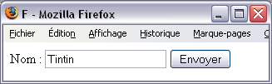

<form action="" method="">
<label>Nom : </label>
<input type="text" name="nom" />
<input type="submit" />
</form>

Les principaux attributs de la balise <form> sont :
action="ressource_requêtée",
method="GET | POST".

La méthode détermine le type de transmission des valeurs saisies dans les éléments du formulaire (GET : via l'URL, POST : via le Corps. Il existe aussi les méthodes PUT, DELETE, …).

L'action détermine la ressource requêtée (pages HTML, PHP, ASP, ASPX, JSP, …, servlet Java) lorsque le bouton Submit (Soumettre une requête) a été cliqué.

Tous les éléments d'un formulaire ayant un attribut name seront des attributs ou paramètres de la requête HTTP.

Comparaisons GET et POST

 | GET | POST
Sémantique | Obtenir | Envoyer
Effet sur les ressources serveur | Aucune | Modification
URL | Données présentes | Données absentes
Corps de la requête | Données absentes | Données présentes
Sécurité | Peu sûr | Plus sûr
Quantité de données | Limitée (jusqu'à 8000 octets ça passe avec Chrome mais la norme est 1024 octets) | Illimitée
Type de données | Texte | Texte et/ou binaire

Qui peut le plus, peut le moins !

- Les principaux éléments des formulaires

Le terme « élément » est plus approprié que le terme « balise » mais l’usage courant ...

Élément ou Balise | Description
<label> … </label> | Étiquette
<input type="text" … /> | Zone de saisie
<input type="button" … /> | Bouton de commande
<input type="checkbox" … /> | Case à cocher
<input type="radio" … /> | Bouton radio
<input type="password" … /> | Champ mot de passe
<input type="hidden" … /> | Champ caché
<textarea> … <textarea> | Zone de saisie multi-lignes
<input type="submit" … /> | Bouton de soumission de requête
<input type="reset" … /> | Bouton de réinitialisation
<button type="type" …>texte | image</button> | Bouton
<select> … </select> | Liste ou liste déroulante
<option> … </option> | Élément de liste ou de liste déroulante

Cf html5.odt pour les nouveaux types <input> et les nouveaux attributs des types <input>.

- Le <label>

Crée une étiquette (à gauche)

<label>Etiquette : </label>

- Le <label for="name">Etiquette</label>

Crée un étiquette et la rattache à un <input>.
Lorsque que l'internaute clique sur l'étiquette le focus est placé sur l' <input>.
Le rattachement se fait via l'ID.

<label for="nom">Nom</label>
<input name="nom" id="nom" type="text" value="Tintin" />

- La zone de saisie <input type="text" … />

Crée une zone de saisie sur une ligne (à droite)

<input name="nom" type="text" [disabled="disabled" value="" size="n" maxlength="m" readonly="readonly"] />

L’attribut « value » correspond à la valeur récupérée lors de la soumission du formulaire. C’est grâce à un langage serveur (PHP, Java-Servlet, JSP, JavaScript côté serveur avec Node.js) que cette valeur est récupérée et traitée. Ceci est valable pour tous les éléments HTML qui ont un attribut « value ».

Note : disabled="disabled" : l'élément ne sera pas dans les attributs de la requête.

- La zone de saisie de mot de passe <input type="password" … />

Crée une zone de saisie de mot de passe masqué sur une ligne (à droite)

<input name="nom" type="password" [disabled="disabled" value="mdp" size="n" maxlength="m"] />

- Le champ caché <input type="hidden" … />

<input type="hidden" name="nom" value="valeur" />

- La zone de saisie de texte long <textarea>

Crée une zone de saisie sur plusieurs lignes

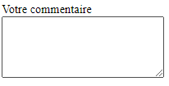

<textarea name="nom" cols="n" rows="m">Valeur</textarea>

- Les éléments <select> et <option>

Crée une liste déroulante ou une liste.
Les items de la liste ou liste déroulante sont des éléments <option>.
Le texte, l’étiquette, est la valeur affichée, la value est la valeur récupérée suite à la soumission du formulaire.

Une liste déroulante et une liste

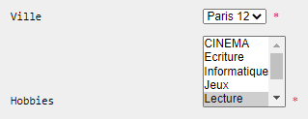

<select name="nom" [size="n"] [multiple="multiple"]>
<option value="valeur" [selected="selected"]>Texte</option>
<option value="valeur">Texte</option>
</select>

- La case à cocher <input type="checkbox" … />

<input type="checkbox" name="nom" value="valeur" [checked="checked"] />

Note : si l'élément n'est pas coché il ne sera pas dans les attributs de la requête.

- Le bouton radio <input type="radio" … />

Les bouton radio ayant le même « name » sont exclusifs.

<input type="radio" name="nom" value="valeur" [checked="checked"] />

Note : si l'élément n'est pas coché il ne sera pas dans les attributs de la requête.

- Le bouton de validation <input type="submit" … />

Boutons Reset et bouton Submit

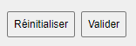

Valide le formulaire

<input type="submit" [name="nom" value="Valider"] />

- Le bouton de réinitialisation <input type="reset" … />

Réinitialise les valeurs des éléments du formulaire

<input type="reset" [name="nom" value="R&eacute;initialiser"] />

- Le bouton <input type="button" … />

Crée un bouton pour exécuter une fonction

<input type="button" [name="nom"] onClick="fonction_a_exécuter()" />

- Le bouton <button type= "submit" … />

Crée un bouton pour valider un formulaire ou autre.

<button type="submit" [name="nom"] value="1" >Valider</button>

La différence entre les <input type="button" …/> etc et les <button …> c'est que les premiers sont au format texte et qu'il faut du CSS pour les formater alors que les deuxièmes acceptent tout type de HTML y compris des <img>.

Exemple :

Le premier est un <input type="text" :> … stylé.
Le deuxième est un <button type="" …>

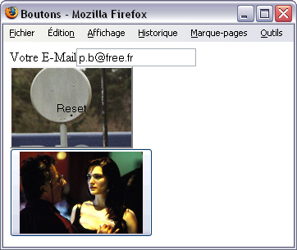

<!DOCTYPE html>
<html>
<head>
<meta http-equiv="Content-Type" content="text/html; charset=utf-8" />
<title>Boutons</title>

<style type="text/css">
<!--
input[type="reset"]
{
background-image: url(../images/0a.jpg);
height:100px;
width:150px;
}
-->
</style>
</head>

<body>

<form action="" method="get">
<label>Votre E-Mail</label><input name="e_mail" type="text" value="p.b@free.fr" /><br/>
<input name="cb_reset" type="reset" value="Reset" /><br/>
<button name="cb_submit" type="submit" value="1" title="Soumission">
<img src="../images/3a.jpg" height="100" alt="Image absente" />
</button>
</form>

</body>
</html>

- Ensemble de champs (Fieldset et Legend)

<fieldset> crée le pourtour.

<legend> crée le texte en en-tête du pourtour.

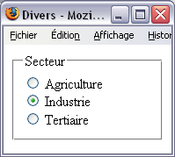

<fieldset>
<legend>Secteur</legend>
<input type="radio" name="secteur" value="Agriculture" id="secteur_0" />
<label>Agriculture</label><br>
<input type="radio" name="secteur" value="Industrie" id="secteur_1" />
<label>Industrie</label><br>
<input type="radio" name="secteur" value="Tertiaire" id="secteur_2" />
<label>Tertiaire</label><br>
</fieldset>

- Exemple

- Interface

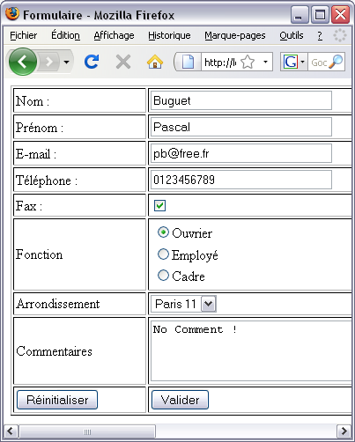

- Code : formulaire.html

<!DOCTYPE html>
<html>
<head>
<meta http-equiv="Content-Type" content="text/html; charset=utf-8" />
<title>Formulaire</title>
</head>
<body>
<form action="" method="get" name="saisie">
<table width="400" border="1" cellspacing="2" cellpadding="2">
<tr><td><label>Nom : </label></td><td><input name="nom" id="nom" type="text" value="Buguet" size="30" /></td></tr>
<tr><td><label>Prénom : </label></td><td><input name="prenom" id="prenom" type="text" value="Pascal" size="30" /></td></tr>
<tr><td><label>E-mail : </label></td><td><input name="e_mail" id="e_mail" type="text" value="pb@free.fr" size="30" /></td></tr>
<tr><td><label>Téléphone : </label></td><td><input name="telephone" id="telephone" type="text" value="0123456789" size="30" /></td></tr>
<tr><td><label>Fax : </label></td><td><input name="fax" id="fax" type="checkbox" value="1" checked="checked" /></td></tr>
<tr>
<td><label>Fonction</label></td>
<td>
<table width="200">
<tr>
<td><label><input type="radio" name="gr_fonctions" value="1" />Ouvrier</label></td>
</tr>
<tr>
<td><label><input type="radio" name="gr_fonctions" value="2" />Employé</label></td>
</tr>
<tr>
<td><label><input type="radio" name="gr_fonctions" value="3" />Cadre</label></td>
</tr>
</table>
</td></tr>
<tr><td><label>Arrondissement</label></td>
<td>
<select name="arrondissements" id="arrondissements">
<option value="10">Paris 10</option>
<option value="11">Paris 11</option>
<option value="12">Paris 12</option>
</select>
</td>
</tr>
<tr><td><label>Commentaires</label></td><td><textarea name="commentaires" id="commentaires" cols="30" rows="3">No Comment !</textarea></td></tr>
<tr>
<td><input name="cb_reinitialiser" id="cb_reinitialiser" type="reset" value="R&eacute;initialiser" /></td>
<td><input name="cb_valider" id="cb_valider" type="submit" value="Valider" /></td>
</tr>
</table>
</form>
</body>
</html>

- Exercices

Exercice : s'inscrire sur le site

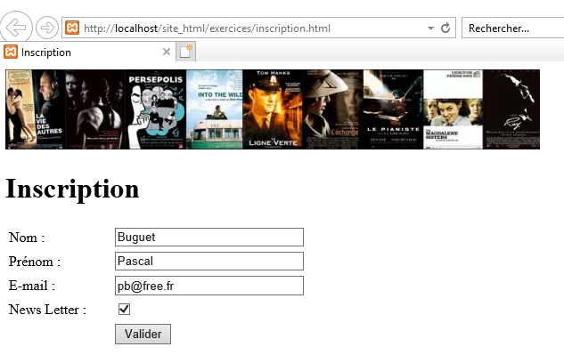

Exercice : s'authentifier

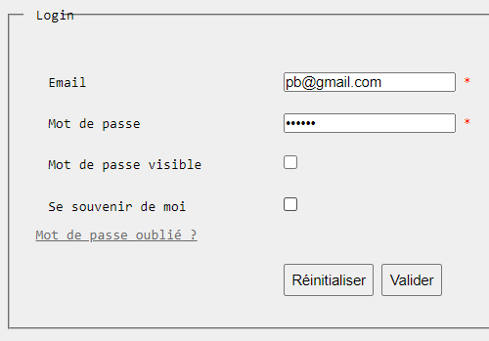

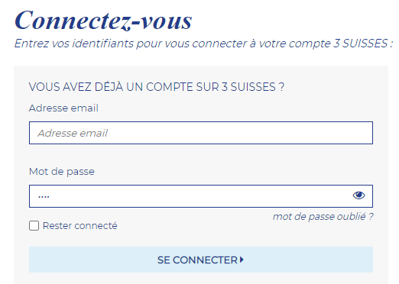

- LE <head>

- La balise <title>

La balise <title> est le seul élément visuel du <head>.
Elle permet d'afficher un texte dans la barre de titre du navigateur.

<head>
<title>Divers</title>
</head>

- La balise <meta>

- Objectif

Les métadonnées sont des informations permettant de décrire un document HTML : son contenu, l'auteur, sa limite de validité, la langue utilisée, etc.
Les métadonnées sont utilisées par les moteurs de recherche lors du référencement de la page web.
Les "meta tags" sont insérées dans la balise <head>.

On distingue deux types de meta tags :

- Les meta NAME, permettant de décrire la page HTML (Auteur, Sujet, description, mots-clés, …, informations pour les robots),
- Les meta HTTP-EQUIV, permettant d'envoyer des informations supplémentaires au navigateur (Type MIME, jeu de caractères, gestion du cache, …).

- Syntaxes

Les meta NAME :

<meta name="nom du tag" content="attribut" />

Les meta HTTP-EQUIV :

<meta http-equiv="nom du tag" content="attribut" />

La plus importante !!!

<meta http-equiv="Content-Type" content="text/html; charset=utf-8" />

Les meta name

Valeurs possibles duTag name | Description et valeurs possibles de l'attribut content
Author | Informations sur l'auteur
Copyright | Informations de copyright
Description | Description du site, de la page, de la langue
Subject | Sujet de la page
Keywords | Mots clés décrivant la page
Generator | Nom de l'éditeur HTML ayant généré la page web
Rating | Type de contenu (public visé) : General,
Rev | Votre@email
Revisit-after | Délai de visite par le robot : "x days" ou x représente le nombre de jours
Language | Langue majoritaire de la page : fr, it, en, sp, …
Robots | All : Permet au robot de référencer toutes les pages (par défaut)  Follow : Permet au robot de suivre les liens de la page  Index : Permet au robot d'indexer la page d'index  Nofollow : Interdit au robot de suivre les liens  Noindex : Interdit au robot d'indexer la page  None : Empêche le robot de poursuivre l'indexation du site
Category | Une catégorie
Reply-to | Une adresse e-mail pour un retour dans le cadre de listes de diffusion
Title | Un titre

Un exemple
<meta name="author" content="Tintin" />

Les meta http-equiv

Valeurs possible du tag http-equiv | Description et valeurs possibles de l'attribut content
Content-type | Type de contenu (text/html; charset=utf-8, …)
Pragma | no-cache : Empêche le navigateur de garder la page dans son cache
Cache-control | no-cache, must-revalidate
Refresh | n; URL="adresse" : requête une autre page (située à l'URL spécifiée) après un délai d'attente de n secondes. Permet une redirection. Cf 5.5.
Expires | Date d'expiration de la page,  Never : jamais  Date : date à laquelle la page expire
Window-target | _blank : nouvelle fenêtre  _top : même page

Un exemple
<meta http-equiv="Content-Type" content="text/html; charset=utf-8" />

- Exemple

metas.html

<!DOCTYPE html>

<html>

<head>
<meta name="author" content="Tintin" />
<meta name="copyright" content="RG & Co" />
<meta name="subject" content="Cinéma" />
<meta name="description" content="Site du cinéma" lang="fr" />
<meta name="keywords" content="cinéma, cinema, CINEMA" />
<meta name="robots" content="all" />
<meta name="language" content="fr">

<meta http-equiv="Content-Type" content="text/html; charset=utf-8" />
<meta http-equiv="pragma" content="no-cache" />
<meta http-equiv="Expires" content="mon, 8 jun 2009 14:30:00 GMT">
<meta http-equiv="cache-control" content="no-cache, must-revalidate">

<title>Les meta</title>
</head>

<body>
LES META
</body>
</html>

- ANNEXES

- Travailler avec un serveur Apache

Vous avez installé XAMPP.

Vous allez dans le dossier /xampp/htdocs.

Vous créez un dossier nommé « site1 ».

Dans ce dossier créez les dossiers suivants :

- html,
- images,
- icones,
- ccs,
- js.

- Quelques balises supplémentaires

Balise | Description
<ins>texte</ins> | Texte nouvellement inséré (souligné)
<del>texte</del> | Texte nouvellement supprimé (barré)
<acronym></acronym> | Acronyme
<address></address> | Adresse de l'auteur de la page
<abbr></abbr> | Abréviation
<cite></cite> | Citation
<dfn></dfn> | Définition
<q></q> | Citation
<tt></tt> | Télex
<code></code> | Code
<samp></samp> | Exemple de code
<kbd></kbd> | Entrée clavier

A ajouter l'attribut lang="langue"; valable pour de nombreuses balises.
Langue prend les valeurs : fr, sp, it, en, de, …

Exemples :

<html lang="fr">
<input type="text" lang="en" ... />

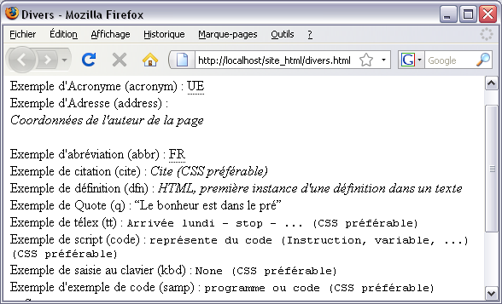

- Code

divers.html

Exemple d'Acronyme (acronym) : <acronym title="Union Europ&eacute;enne">UE</acronym><br>

Exemple d'Adresse (address) : <address>Coordonn&eacute;es de l'auteur de la page</address><br>

Exemple d'abr&eacute;viation (abbr) : <abbr title="France">FR</abbr><br>

Exemple de citation (cite) : <cite>Cite (CSS pr&eacute;f&eacute;rable)</cite><br>

Exemple de d&eacute;finition (dfn) : <dfn>HTML, premi&egrave;re instance d'une d&eacute;finition dans un texte</dfn><br>

Exemple de Quote (q) : <q>Le bonheur est dans le pr&eacute;</q><br>

Exemple de t&eacute;lex (tt) : <tt>Arriv&eacute;e lundi - stop - ... (CSS pr&eacute;f&eacute;rable)</tt><br>

Exemple de script (code) : <code>repr&eacute;sente du code (Instruction, variable, ...) (CSS pr&eacute;f&eacute;rable)</code><br>

Exemple de saisie au clavier (kbd) : <kbd>None (CSS pr&eacute;f&eacute;rable)</kbd><br>

Exemple d'exemple de code (samp) : <samp>programme ou code (CSS pr&eacute;f&eacute;rable)</samp><br>

- Afficher du code HTML

Utilisez les entités HTML (&lt; pour <, …) qui ne seront pas interprétées par le navigateur.

<pre>
&lt;html&gt;
&lt;head&gt;
&lt;/head&gt;
&lt;body&gt;
&lt;/body&gt;
&lt;/html&gt;
</pre>

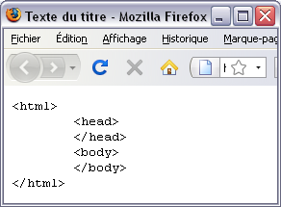

- Lexique - Sigles

Sigle | Définition
HTML | Hypertext Markup Language : langage de balisage pour des textes référencés
XML | Extensible Markup Language : langage de balisage extensible
SGML | Standard Generalized Markup Language : langage normalisé de balisage généralisé
CSS | Cascading Style Sheets : feuilles de style en cascade
JS | JavaScript – ECMA Script : langage de script client
AJAX | Asynchronous JavaScript and XML : Javascript asynchrone et XML
http | HyperText Transfer Protocol : Protocole de transfert Hyper Texte
HTTPd | HyperText Transfer Protocol Deamon : démon HTTP
RFC | Requests for comment, demande de commentaires. Série numérotée de documents documentant les aspects techniques d'Internet.
DTD | Document Type Definition : Définition type du document. Grammaire d'un document. Nécessaire pour la validation d'un document.
MIME | Multipurpose Internet Mail Extensions.  Standard internet qui étend le format de données des courriels pour supporter des textes en différents codage de caractères autres que l'ASCII, des contenus non textuels, des contenus multiples, et des informations d'en-tête en d'autres codages que l'ASCII.  A titre d'exemples …  Les valeurs sont : text/html, text/plain, image/jpeg, video/mp4, application/octet-stream, …
SSL | Secure Socket Layer : protocole de sécurisation des échanges sur Internet
TLS | Transport Layer Security : protocole de sécurisation des échanges sur Internet
TCP | Le Transmission Control Protocol (littéralement, "protocole de contrôle de transmissions") abrégé TCP, est un protocole de transport fiable, en mode connecté, documenté dans la RFC 793 de l' IETF.

- Les caractères spéciaux ou entités HTML

Dans un document HTML on peut utiliser :

soit directement le caractère lui-même (dont le numéro hexadécimal Unicode est de la forme U+[NN]NNNN) si celui-ci n’a pas de fonction syntaxique spéciale,
soit une entité SGML commençant par une esperluète et se terminant par un point-virgule dans un des trois formats suivants :
soit une entité numérique hexadécimale de la forme &#x[NNNNN]N; ,
soit une entité numérique décimale (de la forme &#[000000]0; comme indiqué ci-dessous),
soit une entité nommée de la forme &#Nom; quand une telle entité existe pour ce caractère mais son usage n’est pas recommandé en dehors de ceux du premier tableau.

L’usage de la forme hexadécimale basée sur la représentation Unicode est recommandé; le navigateur convertira automatiquement toutes les entités en caractères codés UTF-8 lors de la génération des pages HTML, et préservera les entités utilisées.

Symbole | Le caractère | Unicode Hexa | Décimale | Entité nommée
© | © | &#x00A9; | &#169; | &copy;

Voici un tableau représentant la codification de quelques caractères.

Code | Description
&eacute; | é (Cf la table complète des codes pour les è, ê, ë, …)
&agrave; | à (idem)
&icirc; | î
&nbsp; | Espace
&#8220; &#8221; | Guillemet ouvrant, guillemet fermant ().
&copy;  &reg;  &#8482; | © : Copyright,  ® Marque déposée (Registred Mark),  Marque commerciale (Trading Mark).
&pound;  &euro; | £ : Livre Sterling.  € : Euro.

<!DOCTYPE html>
<html>
<head>
<meta http-equiv="Content-Type" content="text/html; charset=utf-8" />
<title>Caract&egrave;res sp&eacute;ciaux</title>
</head>
<body>
Le cas du e accent aigu<br>
Rien : é<br>
Entit&eacute; HTML : &eacute;<br>
Unicode d&eacute;cimal : &#233;<br>
Unicode hexa : &#x00E9;<br>
</body>
</html>

- Tableau étendu des entités HTML pour les caractères du jeu latin étendu ISO 8859-1

Entités nommées standard | Car | Unicode | Décimal | Entité nommée
guillemet anglais (quotation mark) | " | U+0022 | &#34; | &quot;
esperluète (ampersand) | & | U+0026 | &#38; | &amp;
signe inférieur (less-than sign) | < | U+003C | &#60; | &lt;
signe supérieur (greater-than sign) | > | U+003E | &#62; | &gt;

Autres symboles et signes | Car. | Unicode | Décimal | Entité nommée
point d’exclamation | ! | U+0021 | &#33;
croisillon (number sign) | # | U+0023 | &#34;
symbole euro | € |  | &#8364;
symbole dollar | $ | U+0024 | &#36;
symbole pour cent | % | U+0025 | &#37;
apostrophe | ' | U+0027 | &#39;
parenthèse gauche (ouvrante) | ( | U+0028 | &#40;
parenthèse droite (fermante) | ) | U+0029 | &#41;
astérisque (étoile) | * | U+002A | &#42;
signe plus | + | U+002B | &#43;
virgule | , | U+002C | &#44;
trait d’union-signe moins | - | U+002D | &#45;
point | . | U+002E | &#46;
barre oblique (slash) | / | U+002F | &#47;
deux-points (colon) | : | U+003A | &#58;
point-virgule (semi-colon) | ; | U+003B | &#59;
signe égal | = | U+003D | &#61;
point d’interrogation (question) | ? | U+003F | &#63;
arrobe (arrobase) | @ | U+0040 | &#64;
crochet ouvrant | [ | U+005B | &#91;
crochet fermant | ] | U+005D | &#93;
accent circonflexe (symbole) | ^ | U+005E | &#94;
accolade ouvrante | { | U+007B | &#123;
barre verticale | | | U+007C | &#124;
accolade fermante | } | U+007D | &#125;
tilde | ~ | U+007E | &#126;
points de suspension | … |  | &#8230;

Symboles et signes de ponctuation | Car | Unicode | Décimal | Entité nommée
espace insécable (nonbreaking space) |  | U+00A0 | &#160; | &nbsp;
point d’exclamation inversé | ¡ | U+00A1 | &#161; | &iexcl;
symbole monétaire euro | € |  | &#8364; | &euro;
symbole monétaire cent | ¢ | U+00A2 | &#162; | &cent;
symbole monétaire livre (pound) | £ | U+00A3 | &#163; | &pound;
signe monétaire générique (currency) ¤ |  | U+00A4 | &#164; | &curren;
symbole monétaire yen | ¥ | U+00A5 | &#165; | &yen;
barre brisée (broken vertical bar) | ¦ | U+00A6 | &#166; | &brvbar;
signe de début de section | § | U+00A7 | &#167; | &sect;
tréma (umlaut) avec chasse | ¨ | U+00A8 | &#168; | &uml;
signe copyright | © | U+00A9 | &#169; | &copy;
signe ordinal féminin (exposant a) | ª | U+00AA | &#170; | &ordf;
ouvr. guillemets (left angle quote) | « | U+00AB | &#171; | &laquo;
signe de négation (not) | ¬ | U+00AC | &#172; | &not;
césure (visible si coupure de ligne) - |  | U+00AD | &#173; | &shy;
marque enregistrée (registered) | ® | U+00AE | &#174; | &reg;
signe degré | ° | U+00B0 | &#176; | &deg;
signe plus ou moins | ± | U+00B1 | &#177; | &plusmn;
exposant deux | ² | U+00B2 | &#178; | &sup2;
exposant trois | ³ | U+00B3 | &#179; | &sup3;
accent aigu (acute) avec chasse | ´ | U+00B4 | &#180; | &acute;
signe micro (mu minuscule grec) | µ | U+00B5 | &#181; | &micro;
fin de paragraphe (pied-de-mouche) | ¶ | U+00B6 | &#182; | &para;
exposant un | ¹ | U+00B9 | &#185; | &sup1;
signe ordinal masculin (exposant o) | º | U+00BA | &#186; | &ordm;
ferm. guillemets (right angle quote) | » | U+00BB | &#187; | &raquo;
fraction un quart | ¼ | U+00BC | &#188; | &frac14;
fraction un demi | ½ | U+00BD | &#189; | &frac12;
fraction trois quarts | ¾ | U+00BE | &#190; | &frac34;
point d’interrogation inversé | ¿ | U+00BF | &#191; | &iquest;

Lettres latines minuscules | Car. | Unicode | Décimal | Entité nommée
minuscule s dur (lig. sz allemande) | ß | U+00DF | &#223; | &szlig;
minuscule a accent grave | à | U+00E0 | &#224; | &agrave;
minuscule a accent acute | á | U+00E1 | &#225; | &aacute;
minuscule a accent circumflex | â | U+00E2 | &#226; | &acirc;
minuscule a tilde | ã | U+00E3 | &#227; | &atilde;
minuscule a tréma (umlaut) | ä | U+00E4 | &#228; | &auml;
minuscule a anneau en chef | å | U+00E5 | &#229; | &aring;
minuscule ae (lettre ou ligature) | æ | U+00E6 | &#230; | &aelig;
minuscule c cédille | ç | U+00E7 | &#231; | &ccedil;
minuscule e accent grave | è | U+00E8 | &#232; | &egrave;
minuscule e accent aigu (acute) | é | U+00E9 | &#233; | &eacute;
minuscule e accent circonflexe | ê | U+00EA | &#234; | &ecirc;
minuscule e tréma (umlaut) | ë | U+00EB | &#235; | &euml;
minuscule i accent grave | ì | U+00EC | &#236; | &igrave;
minuscule i accent aigu (acute) | í | U+00ED | &#237; | &iacute;
minuscule i accent circonflex | î | U+00EE | &#238; | &icirc;
minuscule i tréma (umlaut) | ï | U+00EF | &#239; | &iuml;
minuscule eth, islandais | ð | U+00F0 | &#240; | &eth;
minuscule n tilde | ñ | U+00F1 | &#241; | &ntilde;
minuscule o accent grave | ò | U+00F2 | &#242; | &ograve;
minuscule o accent aigu (acute) | ó | U+00F3 | &#243; | &oacute;
minuscule o accent circonflexe | ô | U+00F4 | &#244; | &ocirc;
minuscule o tilde | õ | U+00F5 | &#245; | &otilde;
minuscule o tréma (umlaut) | ö | U+00F6 | &#246; | &ouml;
signe de division | ÷ | U+00F7 | &#247; | &divide;
minuscule o barrée | ø | U+00F8 | &#248; | &oslash;
minuscule u accent grave | ù | U+00F9 | &#249; | &ugrave;
minuscule u accent aigu (acute) | ú | U+00FA | &#250; | &uacute;
minuscule u circonflexe | û | U+00FB | &#251; | &ucirc;
minuscule u tréma (umlaut) | ü | U+00FC | &#252; | &uuml;
minuscule y accent aigu (acute) | ý | U+00FD | &#253; | &yacute;
minuscule thorn, islandais | þ | U+00FE | &#254; | &thorn;
minuscule y tréma (umlaut) | ÿ | U+00FF | &#255; | &yuml;

Lettres latines capitales | Car | Unicode | Décimal | Entité nommée
capitale A accent grave | À | U+00C0 | &#192; | &Agrave;
capitale A accent aigu (acute) | Á | U+00C1 | &#193; | &Aacute;
capitale A accent circonflexe | Â | U+00C2 | &#194; | &Acirc;
capitale A tilde | Ã | U+00C3 | &#195; | &Atilde;
capitale A tréma (umlaut) | Ä | U+00C4 | &#196; | &Auml;
capitale A anneau en chef (ring) | Å | U+00C5 | &#197; | &Aring;
capitale AE (lettre ou ligature) | Æ | U+00C6 | &#198; | &AElig;
capitale C cédille | Ç | U+00C7 | &#199; | &Ccedil;
capitale E accent grave | È | U+00C8 | &#200; | &Egrave;
capitale E accent aigu (acute) | É | U+00C9 | &#201; | &Eacute;
capitale E accent circonflexe | Ê | U+00CA | &#202; | &Ecirc;
capitale E tréma (umlaut) | Ë | U+00CB | &#203; | &Euml;
capitale I accent grave | Ì | U+00CC | &#204; | &Igrave;
capitale I accent aigu (acute) | Í | U+00CD | &#205; | &Iacute;
capitale I accent circonflexe | Î | U+00CE | &#206; | &Icirc;
capitale I tréma (umlaut) | Ï | U+00CF | &#207; | &Iuml;
capitale Eth, islandaise | Ð | U+00D0 | &#208; | &ETH;
capitale N tilde | Ñ | U+00D1 | &#209; | &Ntilde;
capitale O accent grave | Ò | U+00D2 | &#210; | &Ograve;
capitale O accent aigu (acute) | Ó | U+00D3 | &#211; | &Oacute;
capitale O accent circomflexe | Ô | U+00D4 | &#212; | &Ocirc;
capitale O tilde | Õ | U+00D5 | &#213; | &Otilde;
capitale O tréma (umlaut) | Ö | U+00D6 | &#214; | &Ouml;
signe de multiplication | × | U+00D7 | &#215; | &times;
capitale O barrée | Ø | U+00D8 | &#216; | &Oslash;
capitaleU accent grave | Ù | U+00D9 | &#217; | &Ugrave;
capitaleU accent aigu (acute) | Ú | U+00DA | &#218; | &Uacute;
capitaleU accent circonflexe | Û | U+00DB | &#219; | &Ucirc;
capitaleU tréma (umlaut) | Ü | U+00DC | &#220; | &Uuml;
capitale Y accent aigu (acute) | Ý | U+00DD | &#221; | &Yacute;
capitale THORN, islandaise | Þ | U+00DE | &#222; | &THORN;

- Redirections

- Objectif

Rediriger vers une autre ressource.

- Syntaxe

<meta http-equiv="refresh" content="temps en secondes; url=url" />

- Codes

index.html

<!DOCTYPE html>
<html>
<head>
<meta http-equiv="Content-Type" content="text/html; charset=utf-8" />

<meta http-equiv="refresh" content="3; url=http://localhost/site_html/exo_html_menu_principal.html" />

<title>Index</title>
</head>

<body>
Dans 3 secondes vous serez redirigez vers ...
</body>
</html>

- Les images survolées

- Objectif

Définir une carte <map> de zones réactives au sein d'une image <usemap>.
Chaque zone réactive <area> définit un lien vers une ressource HTML.

image_survolee.html

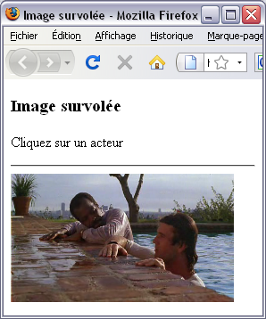

- Syntaxes

<img src="source" usemap="#carte" alt="texte" />

<map name="carte" [id="carte"] >
<area shape="forme" coords="coordonnées" href="doc1.html" />
<area shape="forme" coords="coordonnées" href="doc2.html" />
</map>

Shape peut prendre les valeurs suivantes avec pour coordonnées :

Circle | center-x, center-y, radius.
Rect | left, top, right, bottom.
Poly | x1,y1, x2,y2, x3,y3, …

- Code

image_survolee.html

<body>
<h3>Image survol&eacute;e</h3>

<p>
<span>Cliquez sur un acteur</span>
<hr />

<img src="../images/l_arme_fatale_1_2.jpg" width="350" border="0" usemap="#carte" alt="L'arme fatale absente" />

<map name="carte" id="carte">
<area shape="rect" coords="53,14,144,103" href="danny_glover.html" target="_blank" title="Glover" />
<area shape="rect" coords="152,36,229,127" href="mel_gibson.html" target="_blank" title="Glover" />
</map>
</p>
</body>

